Taller, Clase 2
21/03/17

Sockets
Hay que estar atentos en algunas partes de sockets.
Sockets de IP/TCP, UDP.

Resolución de nombres.
Socket: api que nos permite comunicarnos con otras máquinas. Para cominicarnos con otras maneras tenemos que de alguna manera saber decirle al sistema operativo a qué otra máquina nos queremos comunicar.
¿A qué otra máquina nos queremos conectar?
Máquina cliente y máquina servidor. Tomar estos nombres con pinzas.
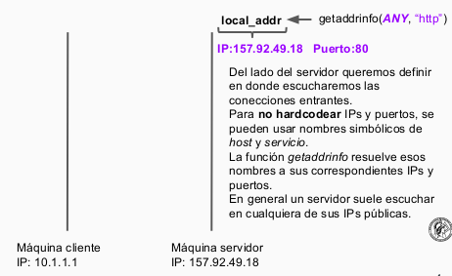

La nomenclatura cliente servidor es hasta cierto punto anecdótica ya que el servidor dice “yo voy a servir a alguien” y no siempre es así. Uno puede conectarse como cliente a un servidor y al final quien hace la tarea es uno mismo.
Hay una diferencia entre cliente y servidor en TCP solamente al principio de la comunicación, luego tanto cliente como servidor se comportan de la misma manera. Entonces, tomar “maquina cliente” y “máquina servidor” con pinzas.
El servidor va a decir “yo quiero que la gente se conecte a mi computadora” entonces para eso tiene que decirle al sistema operativo “quiero que me reserves un puerto en TCP para que las personas se conecten a ese puerto y así puedan hablar conmigo”. Para eso vamos a usar la función getaddrinfo y le vamos a decir a esa función “quiero escuchar en cualquier interfaz, en cualquier dirección pública que la máquina actual tenga y un puerto determinado”.
Por ejemplo: www.fi.uba.ar , la máquina que está hosteando la página web de la facultad tiene algo así. Dice “quiero escuchar en cualquier interfaz pública para que las personas se me conecten” pero quiero reservar el puerto 80 o el puerto http para que las personas cuando usen sus browsers escriban http:// nombre de la maquina y lleguen a mí.
Es importante aclarar: uno podía haber puesto una interfaz específica ahí. Existe ponele la interfaz de red ethernet y la interfaz de wifi. Yo podría decirle a través de getaddrinfo que quiero recibir conexiones que solamente vengan del cable de red y que no vengan de la wifi. Generalmente los servidores dicen “que venga de cualquier lado”.
Getaddrinfo también permite decir “quiero escuchar conexiones que vengan de una interfaz o de una ip particular”. Generalmente no está bueno. No está bueno que harcodeemos las Ip's. Porque son cosas que van a cambiar a lo largo del programa o a lo largo de la vida del programa.
Por ejemplo: uno se conecta desde la facultad, tiene una cierta ip, luego te conectás de otro lado y ya no tenés la misma ip.
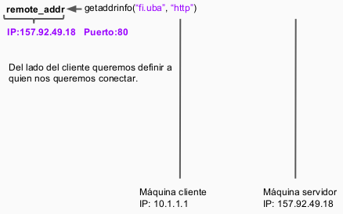

Del lado del cliente tiene un poco más de sentido getaddrinfo porque ahora a mí no me interesa decir “ok, yo quiero reservar una interfaz local propia” sino que quier decir “a quién me quiero conectar”. Entonces, yo pongo el nombre de la máquina “fi.uba.ar” y el servicio al cuál yo me quiero conectar “http”. Otra vez, yo podría poner getaddrinfo(<<IP>>, <<PUERTO>>) pero tenemos que evitar a toda cosa hacer ese tipo de cosas.

Del lado del cliente: remote_addr ← getaddrinfo(“fi.uba”, “http”). No harcodear las ip's.
↓ → ip:157.92.49.18 puerto: 80

Familias y tipos de sockets
Los sockets se dividen en familias y a su vez cada familia se divide en tipos.
- Familia AF_UNIX (sockets para comunicación entre procesos locales, para procesos que está en la misma máquina (no los vamos a usar, se ve en técnicas de programación concurrente))
- Familias AF_INET (IPv4) y AF_INET6 (IPv6): para comunicación a través de internet

TIPOS:
- Tipo SOCK_DGRAM (UDP) . Sin conexión, orientado a mensajes (datagramas). Los mensajes se pierden, duplican y llegan en desorden. Los mensajes se pueden perder, pueden aparecer duplicados o pueden llegar en desorden. Una buena analogía es el servicio de cartas.
- Tipo SOCK_STREAM (TCP). Orientado al stream. Tiene el concepto de conexión. Es un tipo orientado al streaming. Sólamente hay bytes. Puedo enviar 4 bytes y al server le pueden llegar 2 bytes. No hay concepto de mensaje, solamente son tiras de bytes. El concepto de mensaje lo tenemos que programar nosotros. La mejor analogía para esto es un archivo binario secuencial.
La ventaja que tiene TCP respecto a UDP es que los bytes llegan en orden y no hay pérdida (te avisa si no llegaron los bytes) de mensajes, no hay perdida de bytes. TCP nos dice que no pudo enviar todo, que faltaron 2 bytes por ejemplo. Te avisa. En udp si el mensaje se perdió, nadie te avisa.

Cómo se hace la resolución de nombre tanto de Cliente como Servidor:
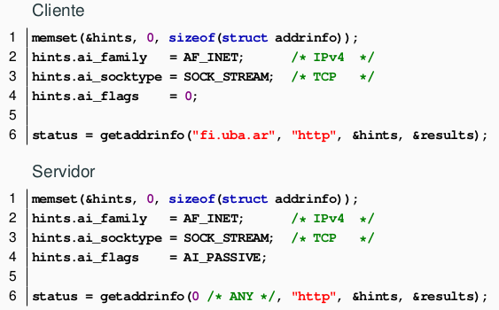
Getaddrinfo recibe 4 parámetros:
- El nombre de la máquina a la cuál yo me quiero conectar
- El nombre del servicio
- Recibe un puntero “results” que va a ser el lugar donde getaddrinfo nos va a guardar la IP o las IP's (lista de resultados)
- Recibe un cuarto parámetro que es hints: cuando nosotros decimos “quiero que el sistema operativo me resuelva fi.uba.ar” eso puede tener varias respuestas: IPV4 o IPV6 o ambas. SI yo estoy solamente interesado en las IPV4, lo que puede hacer el hints es crear una estructura que va a funcionar como una especie de filtro: “yo solamente estoy interesado en la familia de IP_v4”.
También le podría dar qué significa “http”: podría significar servicio (el puerto 80) de un TCP. Pero podría significar también un puerto 80 de un UDP. Yo tal vez solamente estoy interseado en usar TCP. Entonces también en hints podría especificarle que voy a trabajar solamente con streams, en TCP. Entonces lo que va a hacer getaddrinfo va a ser darme una lista de resultados que se adecúe a este filtro. Si fi.uba.ar se resolvía ipv4 e ipv6, con el ejemplo de la imagen termina resolviendo solamente las direcciones ipv4.
Tanto Cliente como Servidor son muy parecidos. Nomás que en el nombre del dominio le voy a pasar un puntero a null, eso getaddrinfo lo interpreta como “ok, si no querés conectarte a nada y no querés usar una dirección local...”. Y en flags hay que poner AI_PASSIVE.
Leer la documentación de getaddrinfo y hay ejemplos de todo esto.

Canal de comunicación TCP

Establecimiento de un canal:

Creación de un socket
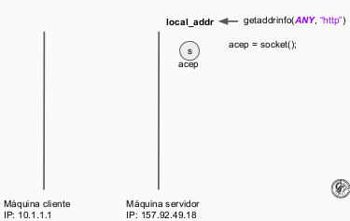 | Creación de un socket  Ya tenemos del lado del servidor la dirección local a la cuál queremos estar escuchando. Lo que hacemos es crear un socket.  Esto no es más que llamar a una pequeña función del sistema operativo que se llama socket() y va a retornar lo que se llama un filedescriptor. Un filedescriptor no es más que 4 bytes que representa un número en donde el SO en sus tablas particulares (que nosotros no vemos) contiene toda la información del socket. El programa ve 4 bytes. El SO tiene muchos más bytes reservados.
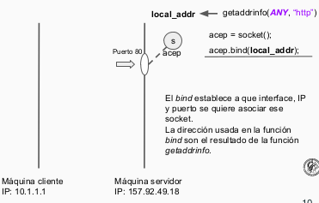 | Enlazado de un socket a una dirección:  A un socket lo tenemos que enlazar a una interfaz particular, en este caso a una interfaz pública local. Entonces le decimos que lo vamos a enlazar a una dirección con bind. Lo que está haciendo eso es literalmente reservar (el sistema operativo reserva) en esta interfaz el puerto 80 y lo enlaza al socket. Podríamos en bind harcodear la ip y el puerto, no hagamos eso. Usar getaddrinfo.
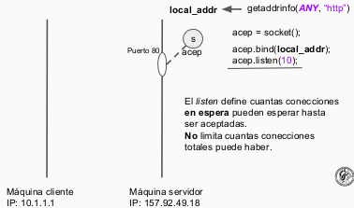 | Socket aceptador o pasivo:  Hacemos un acep.listen(10).  Listen lo que le dice al sistema operativo es que “este socket lo voy a usar para recibir conexiones”. Es posible que el programa, mientras está haciendo unas tareas, empieza a recibir conexiones y estas conexiones se empiezan a encolar, porque el programa aún no tiene tiempo para aceptar esa conexión. Lo que le está diciendo listen al sistema operativo es que quiero que a lo sumo se encolen 10 conexiones en espera. Significa esto que cuando el server empieze a aceptar conexiones y las empiece a procesar, esa cola se empiece a reducir. Si hay nuevas conexiones, se pueden volver a encolar. Listen no limita la cantidad de conexiones en paralelo, lo que limita es la cantidad de conexiones en espera a ser aceptadas.
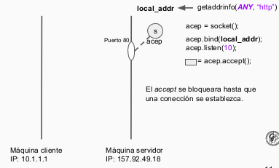 | ¿Qué pasa cuando el servidor no tiene ninguna conexión?  → El sistema operativo bloquea el programa. Esta función se va a quedar bloqueada y todo el programa del servidor se va a quedar bloqueado ahí. Cuando alguien llegue, accep se desbloquea y nos va a permitir continuar. Se dice que accept es bloqueante.
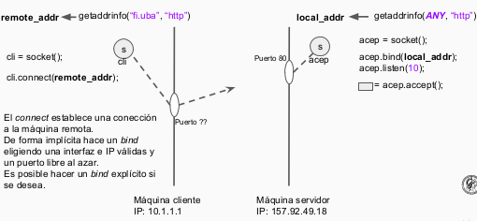 | Del lado del server, ejecutamos todo esto y nuestro server se queda congelado ahí. Ahora tenemos que jugar del lado del cliente. Del lado del cliente decíamos “yo me quiero conectar a fi.uba.ar” al servicio http. Eso nos genera una dirección con la ip y puerto del servidor. Del lado cliente también vamos a generar un socket, pero vamos a usar un socket.connect(remote_addr); Vamos a conectarnos. El sistema operativo va a hacer lo mismo de antes: va a buscar alguna interfaz pública, un puerto libre y va a enlazar al socket a ese puerto. ¿Qué dirección, que interfaz? Lo elige el SO.
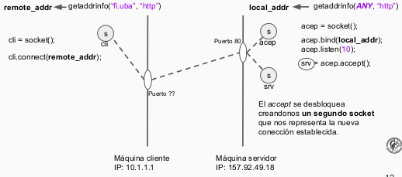 | La conexión se establece. El server hace el accept, se desbloquea el servidor, y lo que nos va a retornar el accept es otro socket. Ojo con las confusiones: del lado del cliente tenemos un socket pero del lado del server tenemos el socket que acepta y el socket que representa la comunicación con el cliente. Srv es el socket que nos retorna accept y es el socket específicamente creado para hablar con el cliente. La conexión ahora se hace con ese socket. Sin embargo el socket aceptador sigue vivo y sigue esperando y uno puede seguir usándolo para aceptar nuevas conexiones. En general un servidor que está hablando con N clientes va a tener N+1 sockets.

Conexión establecida
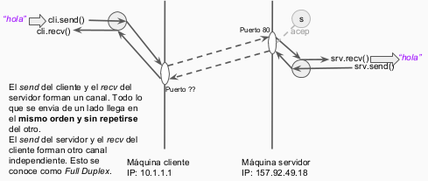

Envío y recepción de datos:
Vamos a poder enviar mensajes de este lado a través de send(), y el server lo va a recibir con recv(). De la misma manera todo lo que el server envíe con send() lo vamos a recibir como clientes con recv(). Lo que está formándose es un canal que se llama “fullduplex” cuando podemos enviar y recibir todo a la vez.
Si yo envío hola en un send (todo esto en TCP). ¿Qué pasa si uno envía un mensaje y del otro lado no encuentra un recv? No se pierde la información. Si yo envío 4 bytes en el otro lado van a llegar 4 bytes. Los bytes se envían, llegan en orden y no se repiten. ¿Qué pasa si alguien no ahce un recv?. Yo envié un hola y el hola está esperando acá (ovalo blanco) y está esperando del lado del sistema operativo. Obviamente el sistema operativo tiene un buffer limitado. Si yo sigo enviando datos y nadie hace un recv, el buffer del sistema operativo se llena y cuando yo siga enviando datos, el SO del receptor le va a decir al mío que pare, y el SO mio me va a decir que no puedo enviarte nada, o se queda bloqueado el send a la espera de que el buffer de el receptor se libere para poder seguir enviando el resto de los bytes. De hecho lo que va a pasar es que el send se va a bloquear porque no puede enviar más datos. Pero siempre llega. De hecho lo que termina pasando es que si los bytes no llegan, los dos sistemas operativos se coordinan para darse cuenta de que hay bytes de faltan y se reenvian automáticamente. Esto en el tp no pasa.
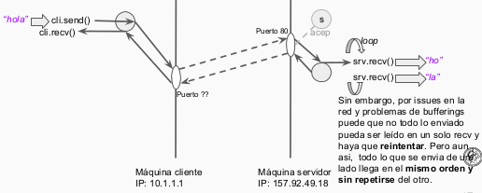

Entonces, enviamos 4 bytes y llegan 4 bytes. En la teoría. En la práctica mas o menos lo mismo porque TCP está orientado a los bytes y no distingue un mensaje de 4 bytes de uno de 8 bytes. No es como UDP. Si yo envío 4 bytes, debido a problemas de buffering o problemas de red, el primer recv que yo haga por ahí no recibe los 4 bytes, recibe 2. Lo que va a pasar es que tal vez los otros 2 bytes estaban dando vueltas por la red y llegan luego al sistema operativo y cuando haga otro recv, ahí obtengo los otros 2 bytes. Pero no se perdieron, y llegaron en orden. Se sigue cumpliendo la premisa de TCP.
El único detalle que hay que programar ( y lo tenemos que hacer nosotros ) es el loop: si yo estaba esperando un mensajito de 4 letras y me llegaron 2, tengo que volver a hacer un recv para encontrarme las otras 2.

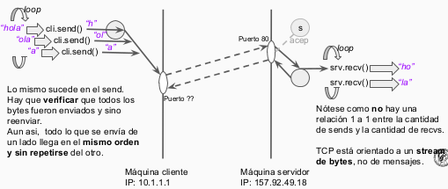

También debido a buffering y problemas de red puede pasar lo mismo con el send. Por ejemplo, el buffer de acá está tan lleno que cuando yo envío hola solamente la h puede llegar y el resto no, porque los dos buffers están lleno. Send nos va a decir “mirá que vos quisiste enviar 4 bytes pero solamente pude enviar 1”. Entonces tenemos que hacer un loop, loopear de vuelta para tratar de enviar el resto de los bytes. ¿Como te das cuenta la cantidad de bytes enviados? Send te devuelve la cantidad de bytes que envió.
Entonces es necesario hacer un loop para poder enviar todo lo que tengo que enviar porque un send tal vez no alcance. Hay que hacer múltiples recv porque hacer un único recv tal vez no alcance.
No hay una relación uno a uno. Si yo hago 3 send de un lado esto no significa que yo del otro lado voy a tener que hace 3 recv.

Envío y recepción de datos
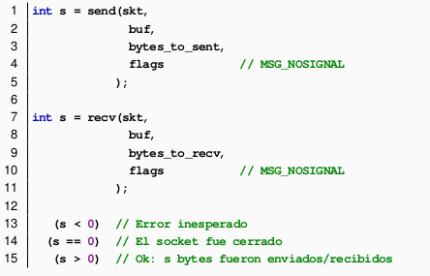

Send y recv son básicamente iguales. Reciben el file descriptor (es como si estuvieramos haciendo un fread que relaciona el puntero al file), el buffer (que contiene la información a enviar o a recibir), la cantidad de bytes que queremos enviar o recibir y unos flags.
A los flags, ponerles MSG_NOSIGNAL (en linux, cuando estamos queriendo enviar un mensaje y el socket se cerró, hay veces que te tira una señal “broken pipe” o algo así).
Tanto send como recv van a retornar un int: es la cantidad de bytes enviados o recibidos.
S == 0 → el socket fue cerrado (lo más probable es porque el otro cerró el socket, y sabés que no podes enviar o recibir más).
S< 0 → hubo un error
S > 0 → esta todo ok

El send garantiza que te envió algo. Si o sí te garantiza que te envió un byte porque el socket es bloqueante. El receive es análogo, se va a bloquar hasta al menos recibir un byte.
Vos enviaste 4 bytes, el send te garantiza que enviaste algo. Que pasa? : si o si te va a enviar al menos un byte. Porque es bloqueante. El socket al ser bloqueante al menos un byte te garantiza enviar. El recv análogo, se va a bloquear hasta al menos recbir un byte. Si send o recv recibió 0, es porque nos cerraron el socket.
Si usaramos socket no bloqueantes, te podría retornar un cero porque no enviaste nada. No podrías distinguir. Por eso los sockets no bloqueantes suelen ser más difíciles de trabajar.

Recepción de datos incremental
¿Cómo hago ese pequeño loop?

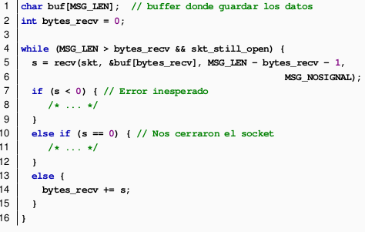

Hago recv. Le paso un buffer con la cantidad de bytes a recibir. La cantidad de bytes a recibir es la cantidad que yo quería recibir menos la cantidad de bytes que ya recibí (el -1 es erróneo). Luego el flag MSG_NOSIGNAL.
- ¿Qué pasa si s me retornó un número negativo? → Hubo un error, tengo que parar acá.
- ¿Qué pasa si s es igual a cero? → Nos cerraron el socket, puede estar bien o puede estar mal.
- ¿Qué pasa si S es un numero positivo? → la cantidad de bytes que ya recibí las incremento. Si recibí 4 bytes sumaré 4.
Vuelvo a loopear. Fijarse como el buffer no es el mismo buffer. A medida que la cantidad de bytes recibidos aumenta, estoy moviendo el punterito de buffers. Lo que me queda de buffer a recibir o enviar también va cambiando. Cada vez se hace más chico.

Envío de datos incremental
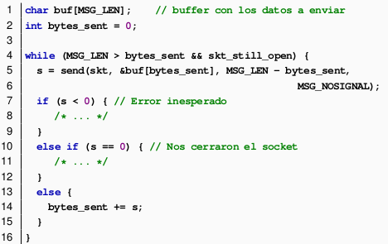

Es lo mismo que arriba.

Cierre de conexión parcial
Uno puede cerrar parte del canal.
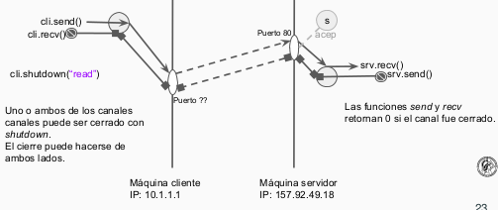
Como TCP es un duplex y uno puede enviar y escribir y leer de forma independiente, uno puede cerrar parte del canal. Por ejemplo el cliente puede hacer un shutdown de read. Entonces el cliente no puede recibir más, por lo tanto el server no puede enviar más, pero nada impide que el server sea quien reciba y el cliente sea quien envíe. Cerré sólamente una de las direcciones del canal.

Cierre de conexión total
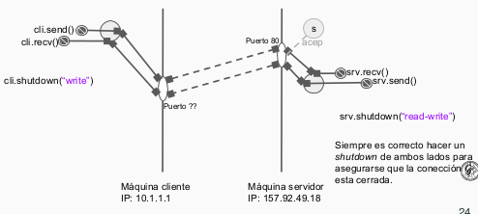
Ahora bien puedo hacer cli.shutdown(“write”) dicienod que quiero cerrar la otra parte del canal o puedo hacer un shutdown(“read-write”) como diciendo que quiero cerrar las dos direcciones del canal a la vez. Es importante de que el shutdown se haga tanto del lado del cliente como del lado del server para evitar cualquier leak de bytes.

Liberación de los recursos con close
Tenemos que hacer un close. A todos los file descriptos hay que hacerles un close. Es la única manera de decirle al sistema operativo que ya no lo quiero usar más al socket. Lo que va a pasar del lado del cliente cuando se hace el close es que se va a liberar los recursos. Del lado del server lo mismo, solamente que el puerto sigue siendo reservado por el sistema operativo ya que uno sigue teniendo el acep o podría tener otros sockets hablando en paralelo.
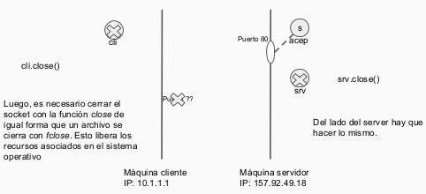

Cuando hacemos el close se libera el puerto. Del lado del server lo mismo solamente que el puerto sigue siendo recervado por el sistema operativo porque tenemos el acep o porque tenemos otros sockets hablando en paralelo.
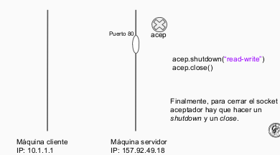

Finalmente si uno quisiera apagar el servidor completamente, además de apagar cada una de las conexiones con los clientes uno tiene que apagar el socket aceptador. En rigor, deberíamos hacer solamente un close porque shutdown es apagar una conexión, un canal, y el acep nunca lo usamos para comunicarnos con alguien. Sin embargo, al menos en linux, es necesario hacer un shutdown. SI no lo hacemos, y corremos Valgrind nos va a tirar error de memoria porque estamos leakeando cosas.

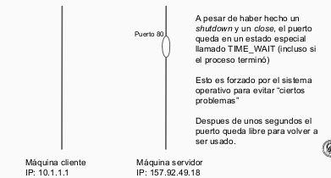

El puerto 80 sigue abierto, sigue siendo reservado por el sistema operativo a pesar de haber cerrado todos los sockets. Lo hace por algo que se llama Time Wait, ese puerto nos va a quedar reservado por el sistema operativo pero nos va a quedar en un estado llamado time wait que lo que hace es que cualquier mensaje o cualquier intento de conexión a ese puerto sea automáticamente descartado. Esto es por la naturaleza de la red. En la red los paquetes llegan en desorden y es posible que algún send de hace 10 minutos atrás aún siga dando vueltas por internet y llegue a nosotros. Ya no existe ningún servicio, entonces el sistema operativo se encarga de eliminarlos. ¿Qué pasa cuando queremos correr un servidor varias veces sobre el mismo puerto? Si lo hacemos del mismo modo en cómo venimos haciendo, nos va a tirar un error. La primera vez que usemos el puerto 80 va a estar todo bien, cuando cerremos todo el puerto 80 va a estar en time wait, nos va a decir que el puerto 80 está siendo usado. → “address already in use”.

Binario o Texto
- Protocolos en Binario: son simples y eficientes en terminos de memoria y velocidad de procesamiento. Son más difíciles de debuggear. Es necesario tomar en consideración items como el endianess, el padding, los tamaños y el signo.
Además suelen ser difíciles de implementar, porque cuando yo me refiero a un protocolo binario, y a otra persona le digo: “te voy a enviar un número con la cantidad de elementos que después te voy a enviar” y le envío un int, le estoy enviando en realidad 4 bytes. Y la otra persona va a interpretar esos 4 bytes como un int, ahora, nos tenemos que poner de acuerdo primero en el signo (es un int o un unsigned int? ), con el padding (tal vez no le estoy enviando un int sino una estructura) tal vez el padding que tengo yo no es el padding que tiene él. El endianess también, la alineación, los tamaños (tal vez le envío un short que para mi son 2 y para el son 4, o uno). Entonces es importante ponerse de acuerdo en un montón de cosas. Por eso es trabajoso pero sin embargo suelen ser más eficientes.
- Protocolos en Texto: son la contracara de los protocolos binarios, son lentos, ineficientes y más difíciles de parsear pero más fáciles de debuggear. Suelen ser bastante inmunes a cosas como padding, endianness, etc... sin embargo son súper ineficientes. Cuando yo le pido a él 4 bytes para saber cuántos elementos tiene una lista, cuantos elementos podría enviar? Cuál es el rango de números posibles en un int? : 2³²-1 = aproximadamente 4 millones. Osea, un montón. Si yo enviara esa cantidad en texto, estaría enviando 7 bytes (son 7 cifras) mientras que en binario solamente le estaría enviando 4 bytes.
Suelen ser fáciles de debuggear. Pero son muy lentos.

Longitud variable: Delimitador

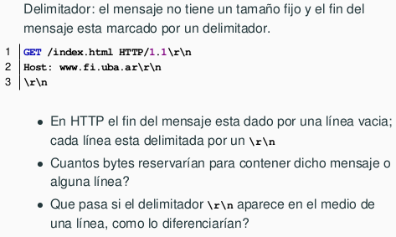

Volviendo a TCP, se envían bytes. Cómo hago para construir cosas de alto nivel?
En http \r\n serán delimitadores. El server tiene que empezar a leer y lee a ciegas y luego parsea lo que leyó para saber si llegó a un fin de línea o de mensaje. Esto es un protocolo texto. Entonces cómo delimitamos un mensaje de otro o cómo delimitamos tal vez un mensaje variable? → le empiezo a enviar bytes, ninguno de ellos un \0 y cuando terminé de enviar la lista le envío el \0. Y él está haciendo un recv medio a ciegas, tampoco sabe cuántos bytes va a reservar en memoria. Es más difícil el parseo. Lo peor de todo es qué pasa si hay un \r\n en el medio del mensaje? → Para que no lo tome como un delimitador, tenemos que poner algunos símbolos especiales (que lo define el protocolo http) y en caso de que nosotros querramos hacer un protocolo texto lo vamos a tener que definir nosotros para que un \r\n se pueda escribir ahí pero sin que sea \r\n.

Longitud variable: prefijo con la longitud

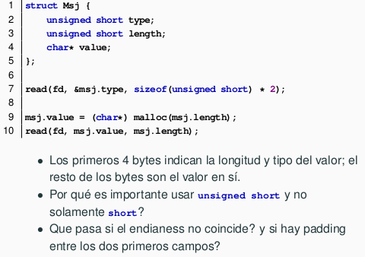

En cambio un protocolo binario podría enviar por ejemplo 4 bytes y envía una longitud. Y luego lo que envío es el mensaje que tiene esa cantidad de bytes. Cómo lo voy a parsear? Es mucho mas simple: leo (en el ejemplo usa read, pero es lo mismo en sockets que leer de un archivo binario) por ejemplo el sizeof (unsigned short) * 2 y luego hago msj.length: “cuántos bytes querías enviarme?, 80? bueno, hago un malloc de 80 y hago un recv de 80”. No estoy parseando casi nada, es bastante simple el uso de un protocolo binario pero tiene su contracara.
En ese código hay posibles problemas: el padding. Estoy suponiendo que todo esto está todo junto en memoria y no hay padding y por eso puedo hacer esto. Pero si hay padding es un quilombo. La cantidad de bytes que tiene un short también. Yo en realidad no tendría que hacer un sizeof(short), varía en función de la arquitectura. Irónicamente el harcodear la longitud o la cantidad de bytes es correcto acá. Poner un sizeof está mal.
¿Hay una forma de harcodear cuánto miden los datos? Acá ponés el 4 y ya está. ¿Porqué es importante? Tal vez el código del cliente y del server lo hizo la misma persona y está todo bien. Pero sino hay que ponerse de acuerdo entre las partes. Lo otro que podés decir es “bueno, genial, yo garantizo que voy a enviar 2 bytes con el tipo y luego otros 2 bytes con el length. Y vos decís que querés guardarlo en algún lugar. Bueno, si no podés garantizar que los short te midan 2 bytes, está todo bien, ponele un int. Lo que hacés acá es hacerle un read de 4 bytes...
Cómo escribir en el código si la arquitectura en donde estoy compilando soporta shorts o no, hay técnicas para hacerlo y no vamos a verlas. Supondremos en todos los tps que los short miden 2 bytes. Sin embargo en el endianess no se va a suponer nada. Hay que garantizar que el endianess sea el adecuado.
Cuando harcodeaste el valor del read quiere decir que tuviste en cuenta el valor del padding de tu máquina? No, ahí lo que estoy diciendo es que quiero 2 bytes para el short y quiero 2 bytes para el length, quiero que me vengan todos juntos.

Netstat
Es una herramienta. Parecida al netcat.

1.21

Files
¿Cómo abro un file en C ? → fopen(... ); Se puede abrir en modo lectura / escritura, binario / no binario...
Como lo cierro? → fclose(...); nos retorna un numero: si lo pudo cerrar bien o no. En caso de error devuelve EOF (ahora cuál es el valor de EOF ? Fijarse en la man page).
Fread( …) bastante parecido al receive. Retorna cuánto pudo leer / escribir.
Fgets() me lee líneas completas. Las líneas se van a delimitar con un \n.
Fput() → lo mismo, pero escribe
fscanf() → nos permite definir un formato, igual que print, lee texto y lo...
1.30
fseek → quiero leer del principio del archivo, desde 512 bytes, quiero leer o escribir a partir de tal punto.
Ftell → cual es la posición actual del archivo?

Ejercicio: Máquinas de estados
'a b c c c … c ' → 'x'
- Arranco al princpio del archivo y leo el primer carácter
  - Si el carácter es una a: podría empezar a ser un patrón
→ estoy en el estado a
- Que paso si leo cualquier otra cosa? → no me interesa. Sigo en el estado inicial.
- Qué pasa si estoy en el estado a y leo una b?
→ vamos bien. Estoy en el estado “ab”.
  - Qué pasa si leo cualquier cosa que no es una b? Vuelvo al principio.
  - Qué pasa ahora si encuentro una c? → paso al estado “buscando c's”.
    - Si encuentro algo distinto de C → print X y vuelvo al principio
    - Sino, vuelvo al mismo estado “buscando C's”, sigo en el loop.

State = 'initial'
While (!EOF) {
c = getc();
switch(state){
case 'initial'
if c == 'a'
state = “d”
else
print c ; state = “initial”;
Moraleja: plantear diagramas de estado mas que programar a lo loco.

TDA's
Audio b.
A los metodos “privados” no se los declara en el .h y además en el TP0 tenía un static → osea no exporta la función a ningún lado.
Typedef struct{
size_t count; ← size_t y no int porque solo quiero numeros positivos. En general cuando estás iterando size_t es conveniente.

Typedef struct{  size_t count;  } wc_t;  wc_create(){  self->count = 0;  self->top=ten = malloc()  }  wc_destroy(){  } | ← size_t y no int porque solo quiero numeros positivos. En general cuando estás iterando size_t es conveniente.  ← Programar con simetría. Al principio wc_destroy() va a estar vacío, después se irá llenando.
0.26  typedef struct{  FILE * file;  } filestack_t;  int filestack_create(filestack * self; const char * filepath){  self → = fopen(filepath, “a+”);  ftell  fclose  fread  }...  fs_destroy( self){  fclose(self → file);  }  fs_put( self; int value){  fwrite( &value, sizeof(int), 1, self → file);  }  fs_pop( self ; int * buff){  fseek( self → file, - sizeof(int), seek_end);  fread(buff, sizeof(int), 1, slef → file);  fseek( self → file, - sizeof(int), seek_end);  ftruncate( fileno(file), cantidad, ftell(self → file));  }  fs_create(&stack);  fs_put(&stack);  int value;  fs_pop(&stack);  -  -  -  fs_destroy(&stack); | Es una pila pero en archivo, en disco. Porque quiero ahcer algo tan ineficiente? Por el ejercicio nada más.  0001 | 0002 | 0003 | …  ← int para que devuelva un flag.  El int de retorno en los tda's es 90 % necesario, porque trabajamos con archivos, con sockets, etc... Uno toma una decisión de mantener la homogeneidad en todos los tdas y meter return de ints. Tenemos que tomar una definición.  Fclose, fread devuelven o la cantidad de elementos que lee o un error. No subestimar esto de chekear errores. Vale la pena.  Encapsular problema.  Cada TDA tiene que tener un objetivo.  Escribir main pequeño que cree esos TDA  los relacione de alguna forma

Firma de TDA socket:

Typedef struct{
int fd;
} socket_t;

int socket_create( socket_t * self); → abrir los sockets
int socket_destroy( socket_t * self); → cerrar los sockets
int socket_connect( socket_t * , const char * host, unsigned short port);
int s_c(socket_t *, fi.uba.ar , 8080);
socket_bindandlinsten( socket_t * , unsigned short port);
socket_accept(socket_t * , socket_t * newSocket); ← entra un socket y sale otro socket. [1.03] Alguien de afuera ya crea el objeto newsocket y esta persona lo pisa...
socket_shutdown(socket_t *, modo); 1.17 dice por qué
socket_send(....?);
socket_receive(.....?);

1.05

TP: Clase de biología molecular
Transmisiones de 1 byte.
00000110 → 00AUG porque A → 00, U → 01, G → 10
Para podr encodear en binario encesitaremos algún modulo de procesamiento.
<< | =/= || >> & distinto del && and logico
- a << b : Desplazamiento a la izquierda
- a >> b : Desplazamiendo a la derecha
- | : Or binario
- ~a : complemento uno a uno
- || : or lógico
- a & b: and binario

0 0 1 2
00 << 6 | 00 << 4 | 01 << 2 | 10 → A U G
Strace

